PEMANFAATAN E-COMMERCE SEBAGAI STRATEGI PEMASARAN KIPANG DIAN DI PANYABUNGAN

Ian Alfian

STAIN Mandailing Natal

Abstrak

E-Commerce sebagai bisnis elektronik masa kini haruslah digunakan setiap UMKM. Namun pada usaha kipang dian ini e-commerce belum maksimal penggunaannya. Banyak faktor yang menyebabkan hal ini terjadi. Penelitian ini dilakukan dengan pendekatan kualitatif dengan instrumen observasi dan wawancara. Hasil penelitian yaitu usaha kipang dian belum memaksimalkan penggunaan sosial media sebagai media promosi dan e-commerce dalam penjualan produk. Hal ini dikarenakan kurang memahami aplikasi yang ada namun pemilik ada niat dan mau memahami agar bisa memaksimalkan penggunaan e-commerce sebagai strategi pemasaran untuk meningkatkan penjualan.

Kata Kunci: E-commerce, Kipang Dian, UMKM

Abstrak
E-Commerce as today's electronic business must be used by every MSME. However, in the Kipang Dian business, e-commerce has not been used optimally. Many factors cause this to happen. This research was conducted using a qualitative approach with observation and interview instruments. The results of the research are that the Kipang Dian business has not maximized the use of social media as a promotional medium and e-commerce in product sales. This is due to a lack of understanding of existing applications, but the owner has the intention and wants to understand so he can maximize the use of e-commerce as a marketing strategy to increase sales.
Keyword : E-commerce, Kipang Dian, UMKM

Pendahuluan
Kegiatan ekonomi merupakan upaya untuk meningkatkan taraf hidup masyarakat. Salah satunya yaitu dengan mendorong pertumbuhan ekonomi sebagai pemenuhan kebutuhan masyarakat. Untuk memenuhi kebutuhan masyarakat diperlukan lapangan kerja yang dapat menyerap seluruh tenaga kerja. Indonesia merupakan negara yang kaya akan alam, namun potensinya belum dimanfaatkan secara maksimal. Masyarakat perlu lebih mengembangkan keterampilan dan potensinya. Masyarakat yang mempunyai kemampuan dan minat untuk mewujudkan potensi dirinya dan peduli terhadap lingkungannya, memenuhi kebutuhan hidup yang sejahtera serta mampu memanfaatkan peluang seperti membuka usaha bagi masyarakatnya. Peluang bisnis ini diharapkan dapat meningkatkan pertumbuhan ekonomi komunitas lokal, sehingga mampu menahan tingginya tingkat urbanisasi (Kasmir, 2014).
Sebagai penggerak pembangunan ekonomi melalui mobilisasi sektor, keberadaan Usaha Mikro Kecil Menengah (UMKM) merupakan bagian kelompok usaha dengan jumlah penduduk terbesar serta tahan terhadap berbagai guncangan akibat krisis ekonomi. Sejauh ini, terbukti menjadi langkah pengamanan di saat krisis berhasil meningkatkan jumlah UMKM melalui mekanisme penciptaan lapangan kerja dan nilai tambah berarti memperkuat perekonomian masyarakat (Wahjono, 2020).
Berdasarkan data Kementerian Koperasi RI, dari perkembangan pelaku UMKM di Indonesia, jumlah pelakunya di seluruh Indonesia sebanyak 50 juta unit. Saat ini terdapat 2.857.124 jumlahnya di wilayah Sumut. Kemudian berdasarkan data Badan Pusat Statistik (BPS) Provinsi Sumatera Utara, jumlah pelaku UMKM di Sumut terus meningkat dari tahun 2016 hingga 2018. Jumlah pelakunya yang terdaftar dan tersertifikasi layanan koperasi cenderung meningkat dari tahun ke tahun.
Menjadi wirausaha mempunyai daya tarik tersendiri karena jenis usaha yang dijalankan UMKM sangat beragam. UMKM menjalankan berbagai jenis usaha mulai dari aneka produk makanan, produk olahan makanan laut, pakaian, kerajinan lokal, dan masih banyak lagi (Sujarwo, 2019). Pelaku usaha kompetitif adalah agen ekonomi yang dapat memperkenalkan teknologi ke perusahaan. Salah satu cara penerapan teknologi dalam menghadapi persaingan bisnis yang semakin meningkat adalah melalui pemanfaatan e-commerce.
Elektronic Commerce (e-commerce) merupakan sebuah proses pembelian/penjualan serta pertukaran produk, layanan, dan berbagai informasi melalui jaringan komputer. E-commerce merupakan bagian dari bisnis elektronik, serta cakupan bisnis elektronik lebih luas dan tidak hanya mencakup transaksi, tetapi juga kerjasama dengan mitra bisnis, layanan pelanggan, peluang kerja, dll. Dengan mengintegrasikan Internet ke dalam proses usaha, pelaku dapat menjangkau khalayak yang lebih luas dan meningkatkan keuntungan bagi usaha. Oleh karena itu, salah satu proses bisnisnya adalah melakukan strategi pemasaran melalui media online. Untuk mengetahui seberapa besar pengaruh keandalan dan kemudahan penggunaan terhadap penggunaan media online yang biasa disebut dengan e-commerce, seiring dengan perkembangan e-commerce yang kini sudah meluas ke seluruh wilayah (Astuti, 2020)
Menurut sebagian pelaku UMKM Mandailing Natal, perkembangan pesat teknologi digital tidak hanya berpengaruh pada komunikasi, tetapi juga pada dinamika bisnis. Salah satu Pemilik Kipang Dian di Panyabungan II merasakan dampak ini. Kipang Dian merupakan makanan olahan dari beras ketan, telah meraih popularitas di kalangan masyarakat Sumatera. Namun, penggunaan E-commerce untuk menjual Kipang tersebut belum begitu efektif. Diperlukan strategi pemasaran E-commerce yang lebih tepat untuk Kipang Dian. Meskipun fasilitas dan layanan E-commerce dapat memberikan dampak besar bagi penjual dengan mempercepat pertumbuhan ekonomi dan teknologi, namun kenyataannya tidak sesuai dengan hasil wawancara pemilik Kipang Dian. Beliau menyatakan bahwa penjualan Kipang Dian belum terlalu ditekankan di platform E-commerce, melainkan hanya aktif di media sosial seperti Instagram. Oleh karena itu, pemilik Kipang Dian sangat berharap agar peneliti dapat membantu memperluas pangsa pasar Kipang Dian di ranah E- commerce terutama di platfrom shopee. Shopee merupakan aplikasi belanja online terdepan di Asia Tenggara dan Taiwan. Diluncurkan tahun 2015, Shopee merupakan sebuah aplikasi belanja yang disesuaikan untuk tiap wilayah serta menyediakan pengalaman belanja online yang mudah, aman, dan cepat bagi konsumen melalui dukungan pembayaran dan logistik yang kuat.

Tinjauan Literatur

Strategi Pemasaran
Strategi pemasaran pada dasarnya merupakan seluruh rencana terpadu dan menyatu di bidang pemasaran. Strategi ini memberikan pedoman tentang kegiatan yang akan dilaksanakan untuk dapat mewujudkan tujuan pemasaran. Dengan kata lain, strategi pemasaran merupakan serangkaian tujuan dan sasaran, kebijakan dan aturan yang mengarahkan usaha-usaha pemasaran perusahaan dari waktu ke waktu, masing-masing tingkatan dan acuan serta acuan alokasinya, terutama sebagai umpan balik perusahaan dalam menanggapi lingkungan dan keadaan pesaing yang dinamis. Oleh karena itu penentuan strategi pemasaran harus berdasarkan analisis keunggulan dan kelemahan perusahaan di lingkungannya (Kotler, 1999).
Menurut Chandra, strategi pemasaran adalah rencana perusahaan yang mendeskripsikan ekpektasi perusahaan akan dampak dari berbagai kegiatan atau program pemasaran terhadap permintaan barang dan jasa. Program pemasaran ini meliputi tindakan-tindakan pemasaran yang dapat mempengaruhi permintaan terhadap produk, diantaranya dalam hal merubah harga, memodifikasi periklanan, merancang promosi khusus, serta menentukan pilihan saluran distribusi (Kotler, 2000).
Selain itu strategi pemasaran membuat keputusan tentang biaya pemasaran dari anggaran kegiatan pemasaran, dengan memperhatikan kondisi lingkungan dan persaingan yang harus diantisipasi. Secara umum sukses atau tidaknya perkembangan suatu perusahaan dalam menggunakan startegi pemasaran tergantung kepada bukan hanya penerapan strategi yang diterapkan akan tetapi juga tergantung kepada pemahaman dan tingkat analisis yang tepat terhadap faktor-faktor yang dapat mempengaruhi strategi pemasaran suatu perusahaan (Kotler & Gary Armstrong, 1997).
Strategi pemasaran merupakan alat yang digunakan untuk mewujudkan tujuan pemasaran dengan cara menganalisis bagaimana sebuah perusahaan dapat merebut mind share pelanggan atau menarik pelanggan baru. Ada beberapa dimensi strategi pemasaran yang perlu dipahami yaitu :
    - Segmentasi yaitu cara mengelompokkan pasar berdasarkan variabel- variabel tertentu.
    - Targeting. Menentukan target pasar, satu atau lebih segmen pasar yang dijadikan target market.
    - Positioning merupakan posisi yang diharapkan perusahaan terhadap apa yang ada di benak konsumen (Keegan, 1996).

E-Commerce
Elektronic Commerce (e-commerce) merupakan sebuah proses pembelian/penjualan serta pertukaran produk, layanan, dan berbagai informasi melalui jaringan komputer. E-commerce merupakan bagian dari bisnis elektronik, serta cakupan bisnis elektronik lebih luas dan tidak hanya mencakup transaksi, tetapi juga kerjasama dengan mitra bisnis, layanan pelanggan, peluang kerja, dll (Swasta & Irawan, 2004). Dengan mengintegrasikan Internet ke dalam proses usaha, pelaku dapat menjangkau khalayak yang lebih luas dan meningkatkan keuntungan bagi usaha. Oleh karena itu, salah satu proses bisnisnya adalah melakukan strategi pemasaran melalui media online. Untuk mengetahui seberapa besar pengaruh keandalan dan kemudahan penggunaan terhadap penggunaan media online yang biasa disebut dengan e-commerce, seiring dengan perkembangan e-commerce yang kini sudah meluas ke seluruh wilayah (Astuti, 2020).

Metode Penelitian

Penelitian ini menggunakan penelitian kualitatif dengan intrumen penelitian observasi dan wawancara. Dalam penelitian ini menggunakan Penelitian lapangan (fileild research) dengan menggali data yang bersumber langsung dari lokasi atau tempat penelitian (Anggito, 2018) yaitu di Usaha Dagang Kipang Dian.

Hasil dan Pembahasan
Usaha Kipang Dian merupakan usaha kerakyatan yang dirintis oleh ibu Aisha pada tahun 2001 dengan jumlah karyawan tetap sebanyak 8 orang. Usaha Dagang Kipang Dian ini beralamat di Panyabungan II Kec Panyabungan Kota Kabupaten Mandailing Natal. Usaha Kipang ini merupakan usaha UMKM yang memproduksi bermacam-macam kipang diantaranya kipang pulut dan kipang kacang.
Untuk membuat kipang diperlukan bahan-bahan seperti pulut, kacang, gula tebu, minyak goreng dan penyedap rasa lainnya. Pulut di kukus hingga matang kemudian dijemur hingga kering. Apabila pulutnya sudah benar- benar kering kemudian digoreng. Penjemuran pulut ini memerlukan tenaga matahari, apabila mendung maka penjemuran membutuhkan beberapa hari. Setelah digoreng di campur dengan gula tebu yang sudah dicairkan, serta tambahkan sedikit garam sebagai penyedap rasa. Kemudian dicetak dan dipotong sesuai ukuran yang ditentukan setelah itu siap untuk dibungkusi dengan plastik. Perlu diketahui bahwa pembuatan kipang ini tidak memakai pengawet serta telah mendapatkan izin dari Dinas Kesehatan Kabupaten Mandailing Natal. Untuk proses penjualan akan dilakukan setelah selesai produksinya yang mana akan dijual dipinggir jalan dan ada juga dengan menjajakan ke mobil dan bus yang lewat di kota Panyabungan.
  - Strategi Pemasaran Untuk Meningkatkan Penjualan Usaha Dagang Kipang Dian
Produk Usaha Dagang Kipang Dian menerapkan bauran pemasaran yang efektif untuk penjualan yaitu marketing Mix :
    - Strategi Harga
Harga merupakan suatu nilai tukar berupa uang atau barang lain dengan manfaat yang diperoleh dari suatu barang atau jasa bagi seseorang atau kelompok pada waktu dan tempat tertentu (Astuti, 2020). Harga kipang pada usaha kipang dian ini ditawarkan bervariasi mulai dari Rp 5000 s/d Rp 110.000.
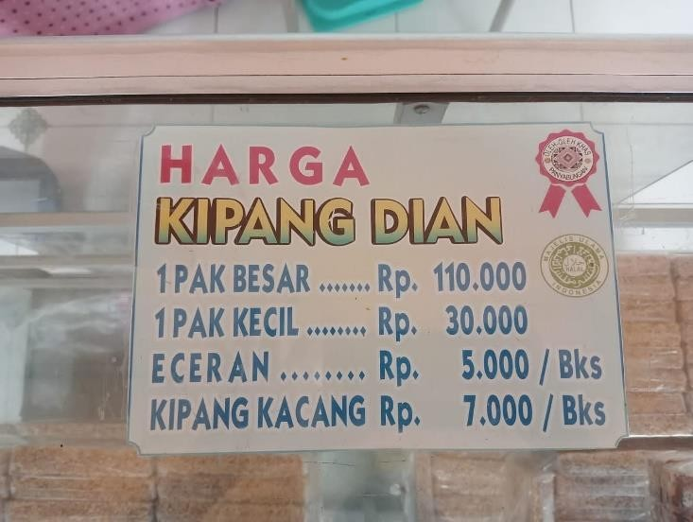
Gambar 1. Harga Kipang
    - Strategi Produk
Produk merupakan barang dan jasa yang dapat diperjualbelikan. Dalam dunia pemasaran, produk merupakan hal apapun yang bisa ditawarkan ke sebuah pangsa pasar dan bisa memuaskan serta memberikan manfaat dari sebuah keinginan ataupun kebutuhan (Saleh, 2019). Dari wawancara deingan Bapak Daulat Tanjung seilaku peimilik Usaha dagang Kipang Dian dalam meingeinai bahan produk peimbuatan kipang mengatakan bahan utamanya adalah pulut, dan gula batu tidak ada campuran bahan lain. Kemasannya terbuak dari plastik bening bersih dan rapi.

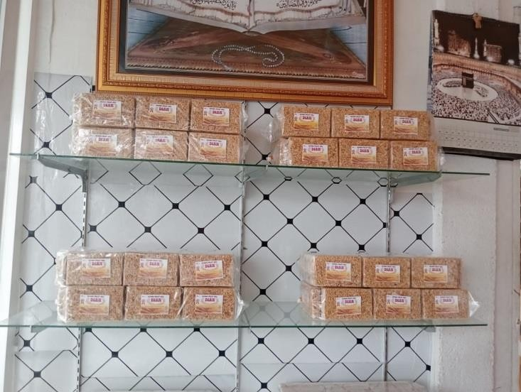
Gambar 4.3 : Produk Kipang

    - Strategi Tempat
Tempat merupakan lokasi atau tempat untuk berjualan mempelihatkan/menampilkan barang- barang yang diperjual belikan. Dalam hal ini, konsumen dapat mendatangi tempat penjualan untuk melihat barang-barang yang diperjualkan secara langsung (Sri Adrianti Muin, 2022). Dari hasil wawancara dengan pemilik Usaha dagang Kipang Dian mengatakan bahwa tempat mereka untuk menampilkan kipang ini kurang strategis karna masih dalam pemukiman masyarakat walaupun di tepi jalan, masih banyak juga orang yang belum tau tempat Usaha Kipang Dian tapi suka dengan produk Kipang Dian”.
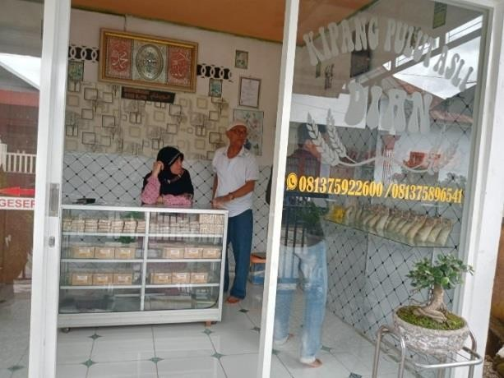 | 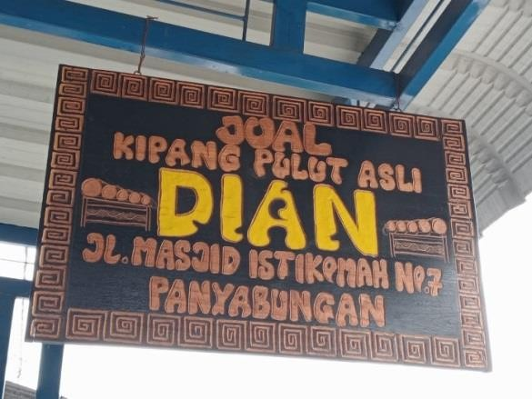
Gambar 4. Tempat Usaha Dagang Kipang Dian

    - Strategi Promosi
Promosi merupakan upaya untuk menginformasikan produk dan jasa dengan tujuan menarik calon konsumen baru untuk membeli atau menggunakan barang dan jasa tersebut. Dengan adanya promosi, produsen atau distributor mengharapkan peningkatan penjualan (Sofjan Assauri, 2007). Hal ini dilakukan diantaranya promosi keliling, mouth to mouth dan promosi melalui media sosial (facebook, whatshapp, dan instagram).
Berdasarkan Wawancara dengan Ibu Aisha Istri pemilik Usaha Dagang Kipang Dian promosi yang digunakan yaitu untuk promosi online mereka punya akun media sosial dan aplikasi shoope tetapi tidak aktif karna tidak terlalu mengerti cara menggunakan aplikasi tersebut. Peneliti melihat ada peluang bahwa pemilik mau dan ingin menggunakan aplikasi sosmed dan e-commerce dalam hal promosi dan penjualan jika ada yang mau mengajarinya.
    - Strategi Proses
Produk yang dihasilkan mengutamakan kualitasnya. Produk Kipang tertera komposisi yang digunakan untuk memberitahu konsumen bahwa produk tidak menggunakan pengawet. Proses pelayanan yang diutamakan adalah keramahan pada pelanggan agar pelanggan merasa nyaman dan puas tidak hanya pada produk tapi puas pada pelayanan konsumennya (Swasta & Irawan, 2004).
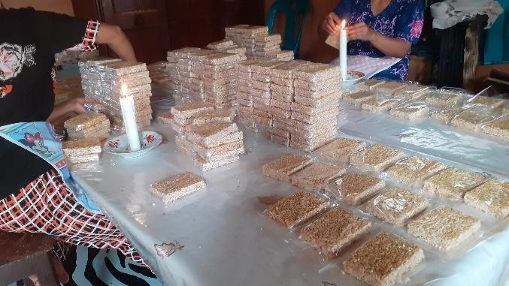 | 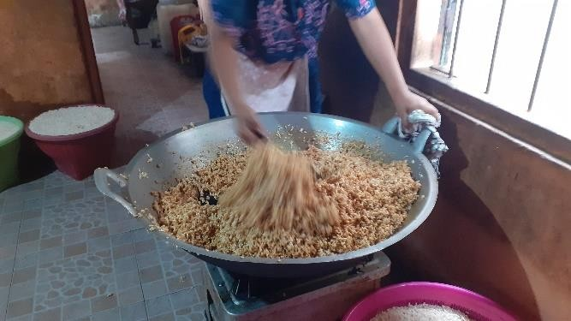
Gambar 5. Proses Pembuatan Kipang

  - Strategi Rancangan Di E-Commerce Untuk Meningkatkan Penjualan
Dari hasil observasi dan wawancara peneliti yang dilakukan maka tahapan selanjutnya yaitu dengan merancang strategi pemasaran E-Commerce di aplikasi/platform Shopee sebagai media penjualan yang efektif dan efesien. Penulis membuat kerangka penerapan penjualan E- Commerce Shopee sebagai berikut:
- Pendaftaran Akun Shopee Seller
- Memasukkan Katalog Produk
- Mengedit tampilan halaman toko Shopee
- Pembuatan Linktree Usaha Dagang Kipang Dian
- Menyunting informasi pada sosial media
Di Era sekarang ini sangat di sayangkan jika UMKM tidak memanfaatkan penggunaan E-Commerce dalam hal ini aplikasi Shopee sebagai media penjualan digitalnya. Keuntungan penggunaan akun Shopee yiatu setiap orang dapat mengakses aplikasi ini hanya dengan menggunakan ponsel kapan dan dimana saja tanpa ada batasan ruang dan waktu. Penjual peduli tentang reputasi toko mereka dan bagaimana mengumpulkan pelanggan, sehingga pembeli memiliki pengalaman belanja yang lebih baik. Tidak ada biaya komisi, tidak ada biaya pendaftaran, tetapi penjual dapat membeli iklan berbayar dengan kecepatan mereka sendiri.

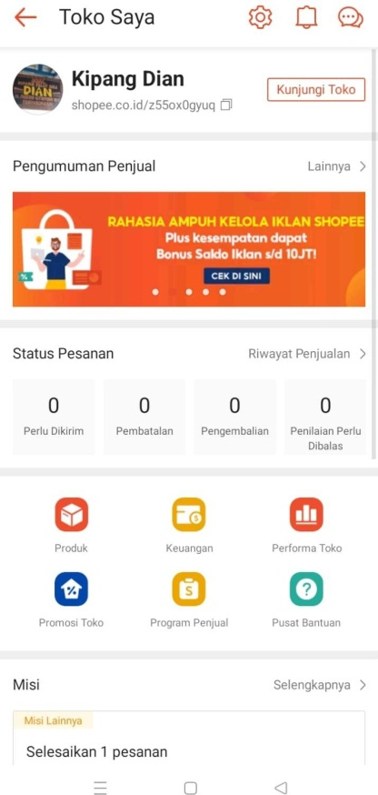 | 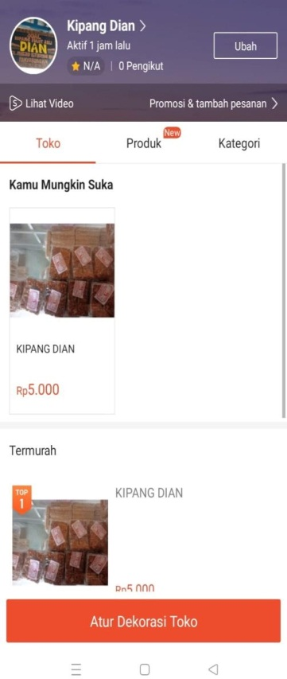
Gambar 4.6. Akun Shopee Usaha Dagang Kipang Dian

Kesimpulan

Produk Usaha Dagang Kipang Dian menerapkan bauran pemasaran yang efektif untuk penjualan yaitu marketing Mix seperti Strategi Harga yang be variasi sehingga konsumen bisa menyesuaikan dengan budgetnya, kemudian strategi tempat bahwa memang pemilik mengakui tempat saat ini belum strategi krna masih dikawasan rumah penduduk. Kedepan pemilik ingin mendirikan tempat yang strategi dipinggir jalan utama atau dipasar dengan pusat oleh-oleh yang ada kota panyabungan. Selanjutnya pada startegi promosi juga pemilik ingin mengaktifkan kembali promosi melalui media sosial dan kembali memposting dagangan di platform e-commerce.

Daftar Pustaka

Anggito, A. (2018). Metodologi Penelitian Kualitatif. CV Jejak.

Astuti, M. (2020). Manajemen Pemasaran; UMKM dan Digital Sosial Media. Deepublish.

Kasmir. (2014). Kewirausahaan. Rajawali Pers.

Keegan, W. J. . (1996). Manajemen Pemasaran Global, Alih Bahasa, Alexander Sindoro Jilid 1. Prenhallindo.

Kotler. (1999). Marketing. Erlangga.

Kotler, P. (2000). Manajemen Pemasaran, Alih Bahasa Benjamin Molan Dan Hendra Teguh, . Milenium.

Kotler, P., & Gary Armstrong. (1997). Dasar-Dasar Pemasaran 1, Penerjemah Alexander Sindoro,. rev.ed.7.. PT Prenhallindo.

Saleh, M. Y. (2019). Konsep dan Strategi Pemasaran. CV Sah Media.

Sofjan Assauri. (2007). Manajemen Pemasaran (Dasar, Konsep, dan Strategi). PT.Raja Grafindo Persada.
Sri Adrianti Muin, D. (2022). Manajemen Enterpreneurship. CV Tohar Media.

Sujarwo. (2019). Ekonomi Produksi; Teori dan Aplikasi. UB Press.

Swasta, & Irawan. (2004). Manajemen Pemasaran Modern. Prenada Media Group.

Wahjono, S. I. (2020). Pengantar Bisnis (Ed. II, Ce). Kencana.

